Combi-Gruppe - was ist das?
Das Symbol begegnet einem immer wieder, wenn man in z.B. Blöcken Bedingungen erstellen möchte.
Die COMBI-Gruppe ist eine logische Funktion für Bedingungen in TrainController Gold, ab Version 7.
Mit der COMBI-Gruppe kann geprüft werden, ob sich bestimmte Fahrzeuge in bestimmten Blöcken befinden und/oder ob diese Fahrzeuge bestimmte Zugfahrten ausführen. Es kann außerdem geprüft werden, ob bestimmte Blöcke gerade von bestimmten Zugfahrten verwendet werden.
Elemente einer COMBI-Gruppe (nur diese gehen mit der COMBI-Gruppe, alle anderen werden aus der Gruppe gelöscht!):
- Fahrzeuge (Loks + Wagen, auch innerhalb von Zuggruppen)
- Zugfahrten
- Blöcke
Eine COMBI-Gruppe erfüllt die Bedingung, wenn ein Zug, für den die COMBI-Gruppe gilt, sich in mindestens einem der enthaltenen Blöcke befindet und mindestens eine der eingetragenen Zugfahrten ausführt. Ein Zug befindet sich dann in einem Block, wenn dieser Block der aktuelle Block des Zuges ist.
Ein Hinweis noch: Der Zustand des Blockes, der in der COMBI-Gruppe angezeigt wird, hat für die COMBI-Gruppe keine Bedeutung. Es geht in diesem Fall nur um den Block, nicht um seinen Zustand.

Beispiel:
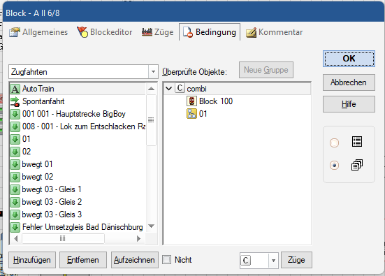
Diese Bedingung trifft zu, wenn ein Zug
- im Block 100
- mit der Zugfahrt 01
unterwegs ist.

Aus der TrainController Doku
Mit logischen oder numerischen Gruppen kann zwar z.B. überprüft werden, ob sich gerade irgendein Zug in einem Block befindet, es ist aber nicht möglich herauszufinden, um welchen Zug es sich handelt. Dies wird mit den in TrainController Gold enthaltenen COMBI-Gruppen ermöglicht.
Eine COMBI-Gruppe besteht aus einer Liste von Blöcken, Weichenstraßen oder Zugfahrten und ist immer mit einer Zugbeschreibung verknüpft. Mit COMBI-Gruppen kann geprüft werden, ob sich bestimmte Züge in bestimmten Blöcken befinden, bestimmte Streckenabschnitte (Blöcke oder Weichenstraßen) für diese Züge reserviert sind und/oder ob diese Züge bestimmte Zugfahrten ausführen. Es kann außerdem geprüft werden, ob bestimmte Streckenabschnitte gerade von bestimmten Zugfahrten verwendet werden.
- Eine COMBI-Gruppe erfüllt die Bedingung, wenn ein Zug, für den die Zugbeschreibung der COMBI-Gruppe gilt, mindestens einen der enthaltenen Streckenabschnitte (Blöcke bzw. Weichenstraßen) reserviert und wenn dieser Zug eine der eingetrage-nen Zugfahrten ausführt. Eine COMBI-Gruppe gilt dann für einen Zug, wenn die Zugbeschreibung, die mit der COMBI-Gruppe verknüpft ist, auf den Zug zutrifft.
- Wenn kein Block und keine Weichenstraße eingetragen ist, so erfüllt die COMBI-Gruppe die Bedingung, wenn ein Zug, für den die COMBI-Gruppe gilt, eine der eingetragenen Zugfahrten ausführt.
- Wenn keine Zugfahrt eingetragen ist, so erfüllt die COMBI-Gruppe die Bedingung, wenn für einen Zug, für den die COMBI-Gruppe gilt, mindestens einer der eingetragenen Streckenabschnitte (Blöcke bzw. Weichenstraßen) reserviert ist.
- Wenn keine Zugbeschreibung angegeben wurde, so gilt die COMBI-Gruppe für alle Züge. In diesem Fall erfüllt die COMBI-Gruppe die Bedingung, wenn mindestens einer der angegebenen Streckenabschnitte von mindestens einer der eingetragenen Zugfahrten verwendet wird.
- Bei einem Block kann darüber hinaus eingestellt werden, ob der Block aktueller Block des entsprechenden Zuges sein muss oder ob es genügt, wenn der Block nur reserviert ist.
Dies klingt möglicherweise komplizierter als es tatsächlich ist. Die folgenden Beispiele helfen beim Verständnis:

Beispiele:
- Eine COMBI-Gruppe, die für Güterzüge gilt und den Block „Hauptstrecke Ost“ als aktuellen Block und die Zugfahrt „Nahgüterzug“ enthält, erfüllt die Bedingung, wenn sich ein Güterzug im Block „Hauptstrecke Ost“ befindet und gerade die Zugfahrt „Nahgüterzug“ ausführt.
- Eine COMBI-Gruppe, die für Züge mit der Dampflok „Big Boy“ gilt und den Block „Südstadt 1“ als reservierten Block enthält, erfüllt die Bedingung, wenn der Block „Südstadt 1“ für „Big Boy“ reserviert ist.
- Eine COMBI-Gruppe, die für Schnellzüge gilt und die Zugfahrt „Rheingold“ enthält, erfüllt die Bedingung, wenn ein Schnellzug die Zugfahrt „Rheingold“ ausführt. Hierbei spielt es keine Rolle, in welchem Block er sich befindet.
- Eine COMBI-Gruppe, die die Weichenstraße „Südstadt Abzweig“ und die Zugfahrt „Südstadt – Norddorf“ enthält, erfüllt die Bedingung, wenn die Zugfahrt „Südstadt – Norddorf“ gerade ausgeführt wird und die Weichenstraße „Südstadt Abzweig“ angefordert hat.
Folgende Regeln und Beschränkungen gelten für COMBI-Gruppen:
- COMBI-Gruppen können in andere Gruppen (z.B. UND- bzw. ODER-Gruppen) eingetragen werden.
- COMBI-Gruppen sind die einzigen Gruppen, die mit Zugbeschreibungen verknüpft sind.
- COMBI-Gruppen dürfen neben der zugeordneten Zugbeschreibung nur Einträge enthalten, die sich auf Blöcke, Weichenstraßen oder Zugfahrten beziehen. Andere Einträge, auch andere logische Gruppen, werden in COMBI-Gruppen ignoriert.

